UNIVERSIDAD AUTÓNOMA DE ENTRE RÍOS
Laboratorio de Investigación GUGLER

Trabajo final “Curso de mantenimiento y reparación de pc”

Alumno: Ybarrola Francisco S.
DNI.: 18304413

Título: Mantenimiento hogareño (limpieza de cpu de escritorio en casa)

Año: 2016

Copyright © 2016
Ybarrola Francisco Salvador
Author Permission is granted to copy, distribute and/or modify
this document under the terms of the GNU Free Documentation
License, Version 1.3 or any later version published by the Free
Software Foundation; with no Invariant Sections, no FrontCover
Texts, and no Back-Cover Texts. A copy of the license is included in
the section entitled "GNU Free Documentation License"

INDICE

Caratula................................…………………………..........................…….................. pág. 1
License ………………………………………………………………………………………. pág. 2
Indice........................................…………………………......................…..................... pág. 3
Introducción…………………………………………………………………………………. pág. 4
Paso 1; Paso 2; Eatapa 1……………………….........……………….................…....… pág. 5 Herramientas.………………………….......…………………………………….......…...... pág. 6
Reconocimiento de componentes.......…………………………...............…….............. pág. 7
Etapa 2; Etapa 3...............….………………………………………..................….....….. pág. 8
Etapa 4 .........................…...............…………………………........................…......... pág. 11
Etapa 5 ………………………………………………………………………………….… pág. 12
Conclución……………………………………………………….……..…………………. pág. 13

Introducción
Necesidad de un mantenimiento hogareño

En un mundo donde la tecnología se comprime y trabaja a necesidad de la energía, la cual se transforma principalmente en calor y donde los agentes que producen el medioambiente (polen, polvo, insectos, humedad ambiental entre otros) favorecen a la formación de una capa de suciedad que incrementa, por falta de una buena ventilación, ese calor emanado por los elementos tecnológicos. Se genera la necesidad de tomar conciencia, que es importante y significativo el mantenimiento de los bienes tecnológicos que se poseen en un domicilio (elementos electrónicos principalmente: TV. Cpu, radio, equipo de audio, notebook, Tablet, telefonía celular) para garantizar su buen funcionamiento y extender su vida útil.
A medida que transcurre el tiempo, el uso de los elementos tecnológico se accede a edades más temprana, produciendo de esta manera una dependencia de estos. Forzando a estos elementos tecnológicos a estar más tiempo prendidos y conectados a la corriente, generando altas temperaturas produciendo daños en el interior de dichos elementos.
Es objetivo de este trabajo, concientizar e informar a los padres en generar en niños, adolescentes y jóvenes la necesidad de poder realizar un pequeño pero vital mantenimiento de dichos elementos. Debemos resaltar que muchas veces los adultos, no tomamos esta iniciativa del mantenimiento mínimo por el temor de producir daños irreparables en nuestros elementos tecnológicos creyendo que la sabiduría de un técnico es necesaria y obligatoria, nunca reemplazará a lo mínimo e indispensable del cuidado de un elemento tecnológico en una vivienda.
En particular, en este trabajo nos referiremos al mantenimiento hogareño que debemos realizar en un CPU o computadora de escritorio.

Desarrollo
1° Paso:
Una vez que definimos que tipo de computadora de escritorio queremos para el hogar, debemos tener en cuenta que es un elemento sensible al impacto del medioambiente, llámese polvo ambiental, insectos y/o humedad. Debemos reflexionar sobre el lugar físico donde se la va a ubicar, mobiliario y ventilación; preferentemente a un patio interno.
Una vez definido este tema, ponemos en marcha la instalación de nuestros equipo teniendo en cuenta que debemos tener fácil acceso ya que la complejidad por la cantidad de cables muchas veces producen algún daño sobre los CPU por un accidente o mala maniobra.
Debemos tener en cuenta que, es necesario inmiscuirnos en todo lo relacionado a lo que es cables, conexiones, desplazamientos, formas y traslado de los elementos tecnológicos, pues debemos perder el miedo porque es como cualquier otro bien que tenemos en el domicilio.

2° Paso:
Periódicamente tomaremos la decisión de realizar un mantenimiento. El periodo que personalmente utilizamos es semestral y abarcaría una revisión del cableado, y como se ha expresado previamente de manera pertinente, se debería involucrar en dicha tarea a los niños y adolescentes, para que vayan creando un hábito en el cuidado de sus elementos tecnológicos, concientizándolos.

1° Etapa:
Herramientas a tener en cuenta: destornilladores; pinceles (especialmente y si es posible de maquillaje), ya que son más flexibles sus cerdas, y aspiradora. En relación a esta última; generalmente, se recomienda un compresor, una pistola pulverizadora o el secador de pelo, elementos que lo que hacen es producir una corriente de aire que provoca que todo el polvo, que es de fácil esparcimiento se desparrame en todos los componentes de una placa debiendo así prolongar y maximizar esfuerzos para ejecutar la tarea encomendada. En contra escuchamos que los componentes pueden ser aspirados pues están suelto o mal soldados, si es esto lo que sucede se podría mencionar que los defectos no son producidos por la aspiración sino por la mala terminación del equipo. La aspiradora se debe tener a la distancia desde pico de dicho elemento, aproximadamente 10 cm..
Herramientas
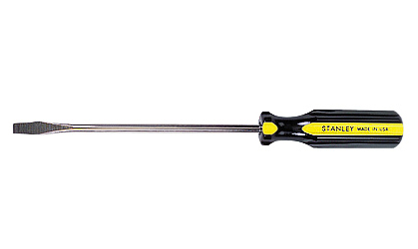
Destornillador plano

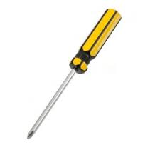
Destornillador Philips

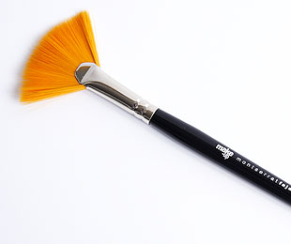
Pincel de cosmetologia

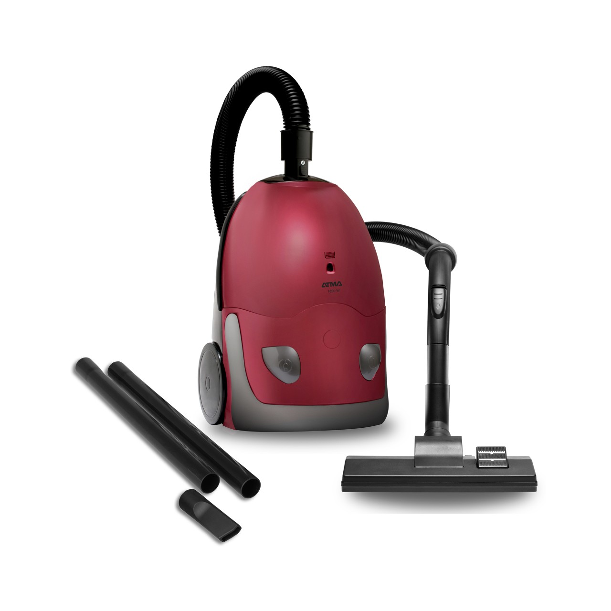

Aspiradora domiciliaria

Reconocimiento de componentes sensibles
Aprender a reconocer los elementos proclives a daños por mala maniobra en las tareas a emprender es muy importante. A continuación imágenes de dichos elementos.
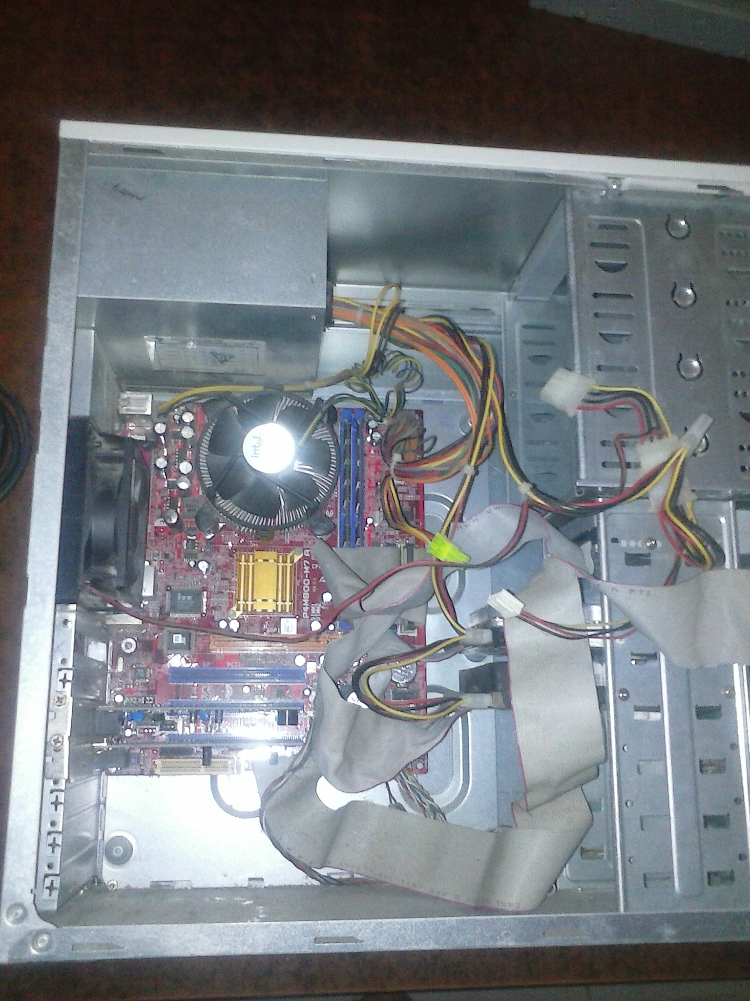

CPU desarmado exponiendo sus componentes

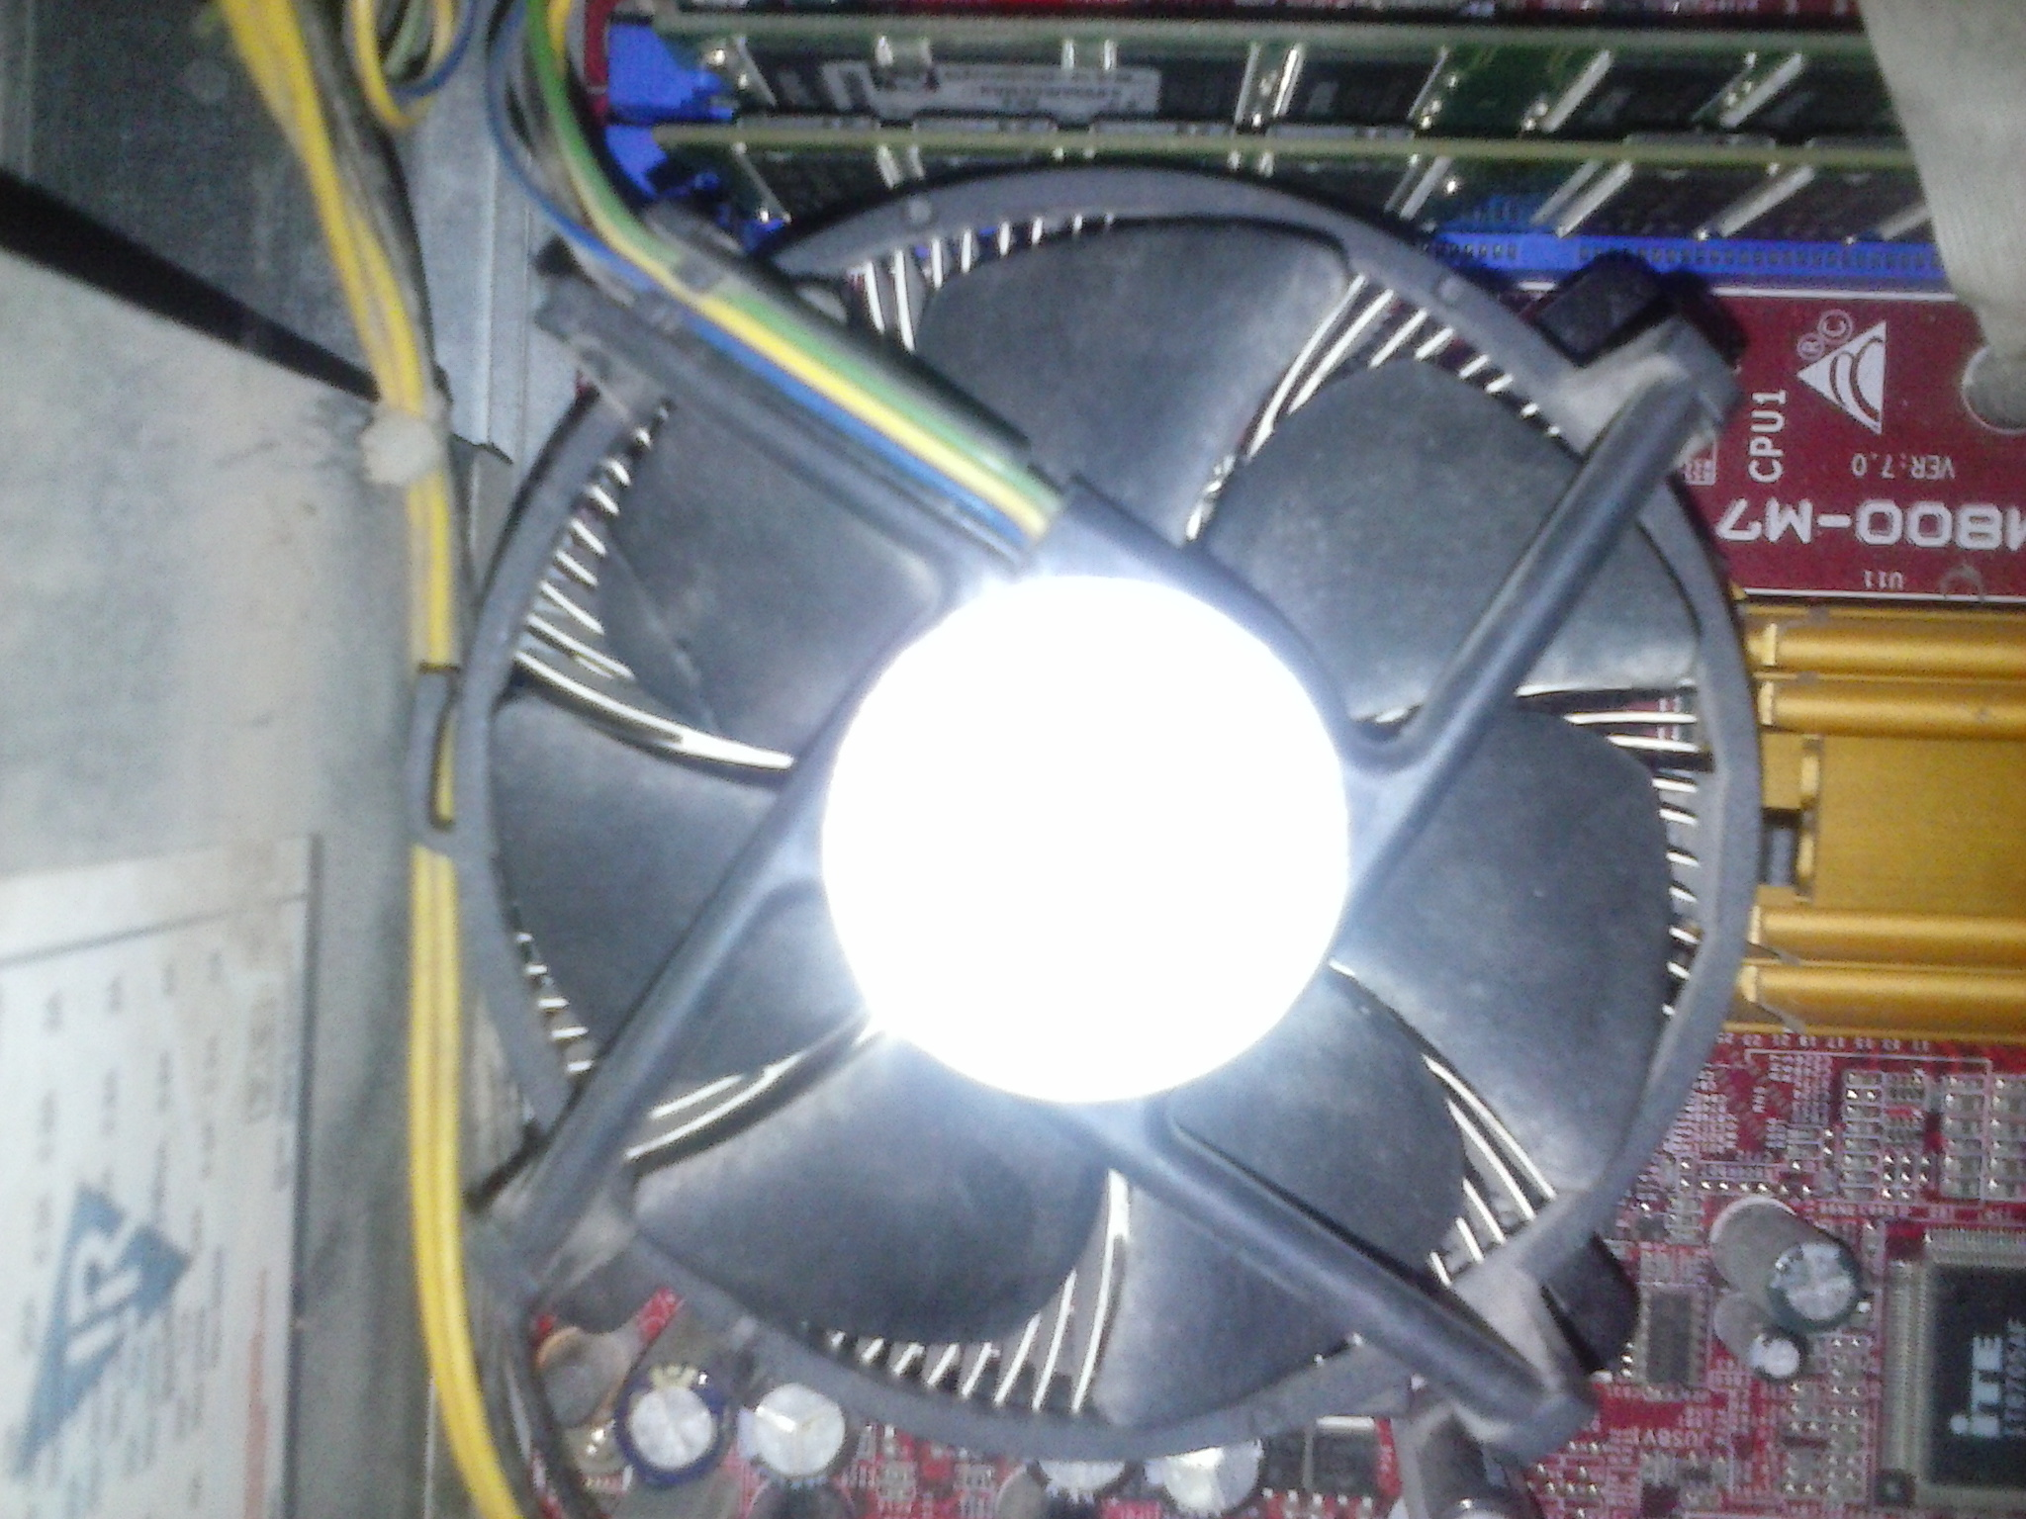
Imagen de culer, debajo el componente disipador de calor y debajo de este el procesador

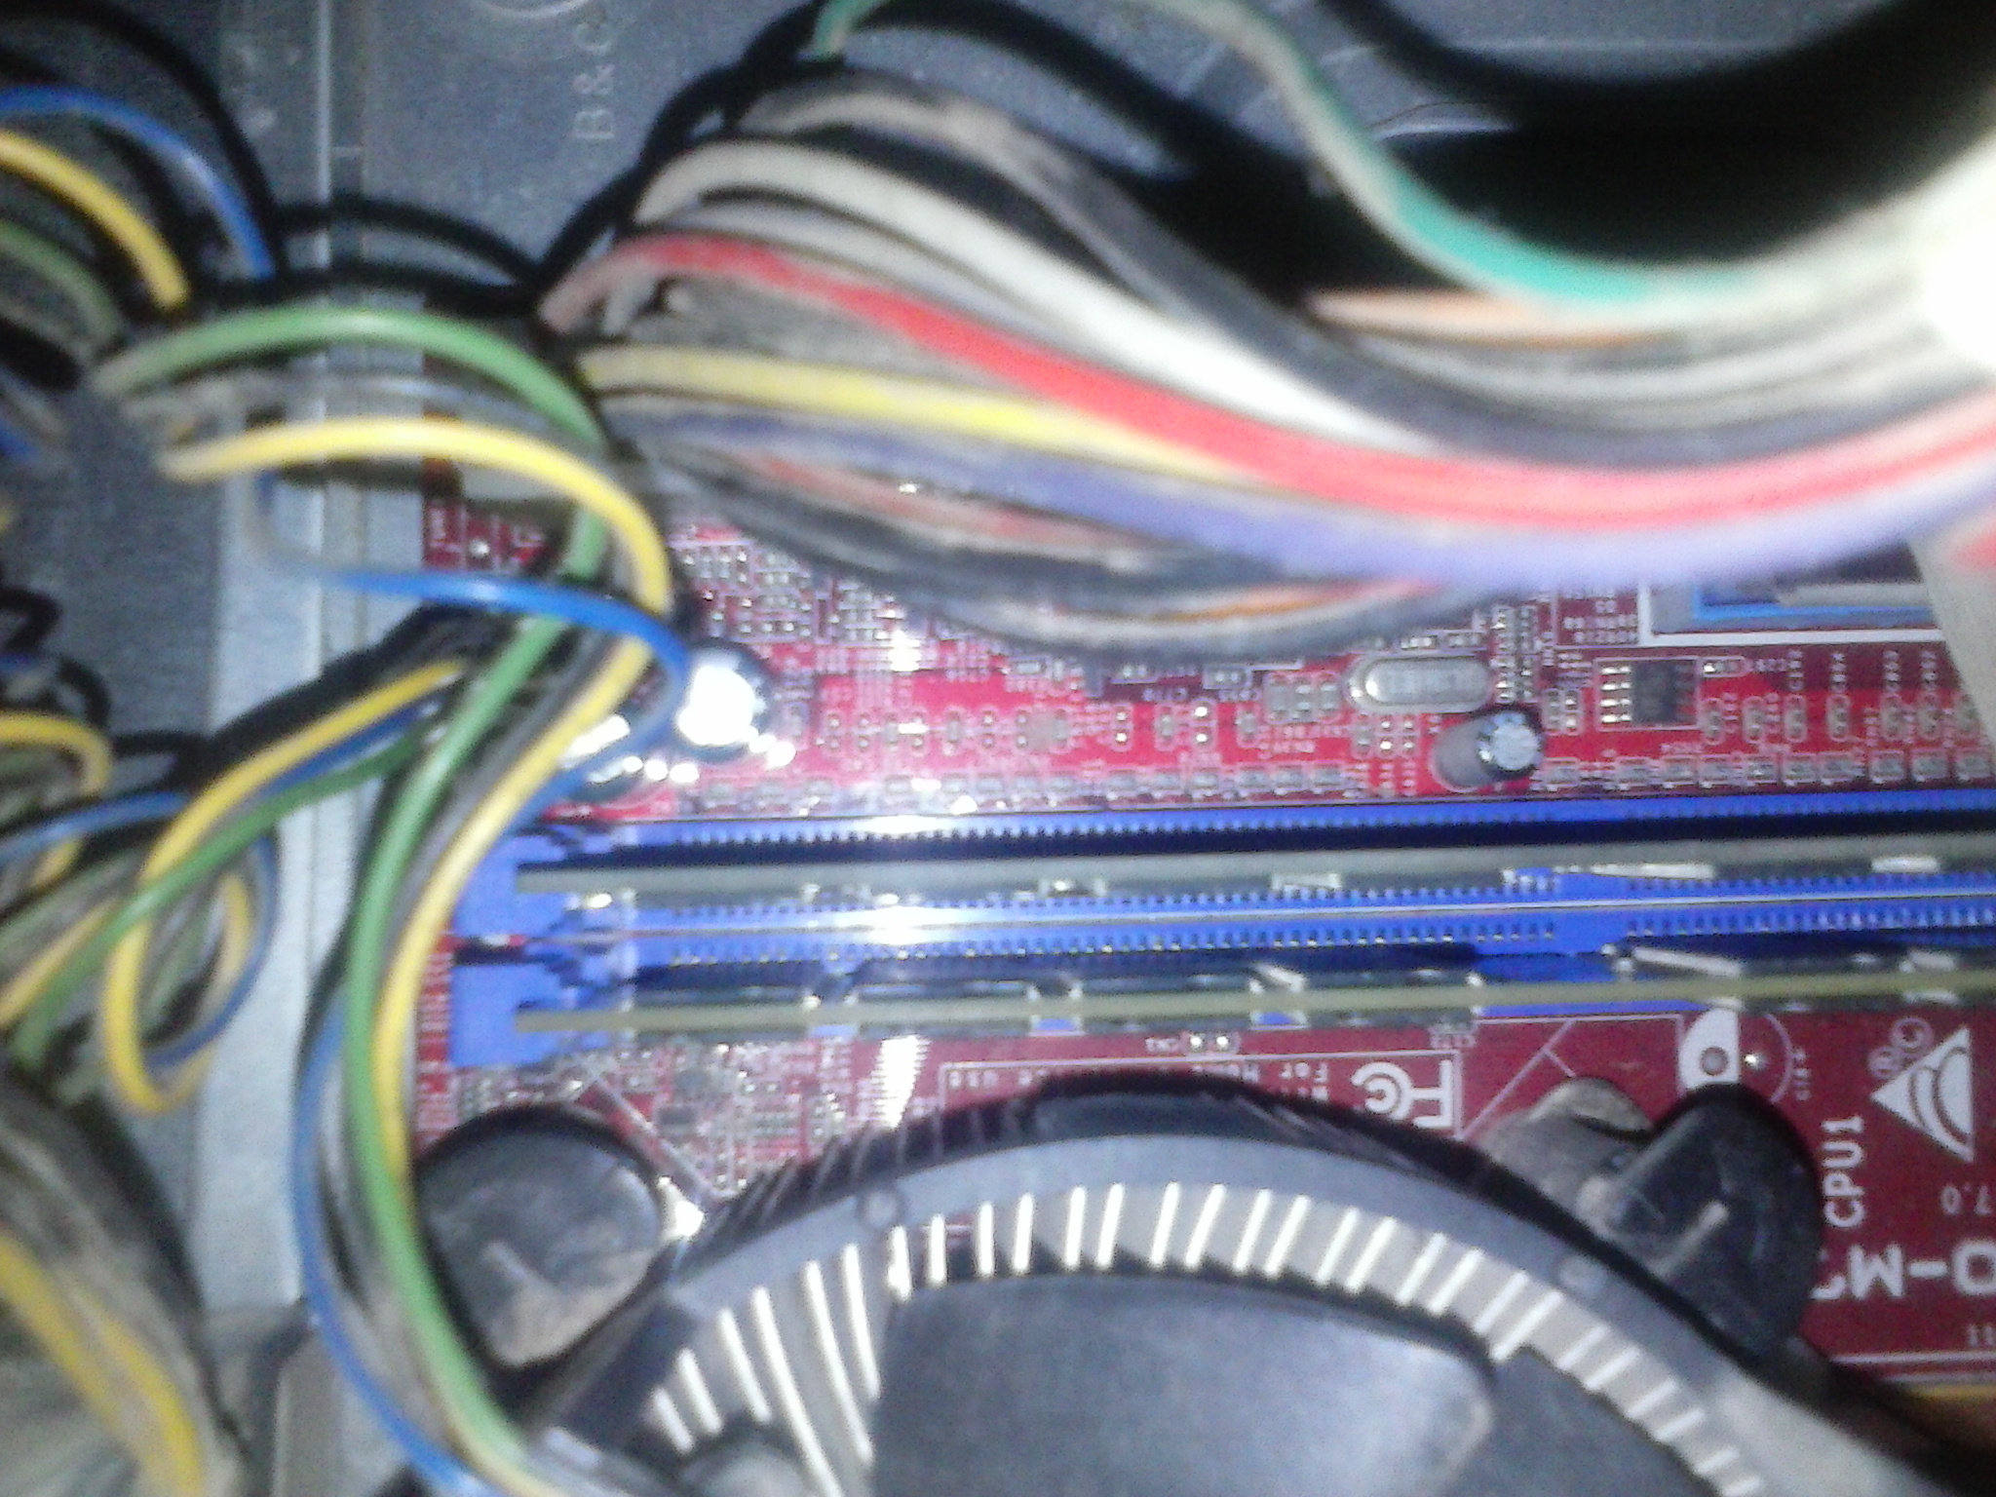
Soket de memorias ram
2 Etapa:
Procederemos, con mucho cuidado a extraer el polvo y telas de araña, animales y suciedad de dichos animales en casos graves; que se albergan dentro del CPU. A continuación imágenes de distintos casos:

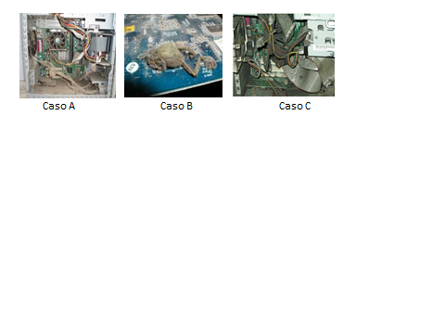

Estos casos llegarían a afectar seriamente el funcionamiento de sus componentes y hasta romper. Nosotros nos abocaremos a la tarea de hacer la limpieza del Caso A. Los otros por su gravedad deberán indefectiblemente ir al servis ya que NO sabríamos detectar los posibles fallos.
Con la ayuda del pincel y la aspiradora comenzaremos la tarea. Con el pincel aflojaremos las telas y tierra, mientras acercamos el pico de la aspiradora, en funcionamiento, para que evacue el polvo como las telas. Aclaro que la imagen del Caso A tiene un componente que hacen que el polvillo sea un poco rebelde y es la humedad, adhiriendo a los componentes el polvo. Recomiendo dejar ventilar y si es posible solear el CPU al sol. Esto hará que la humedad evapore haciendo más fácil la tarea. Si en cambio el lugar donde vives es húmedo veremos la forma de irradiar calor dentro gabinete con un elemento como estufa y a una distancia considerada pues podríamos desoldar los componentes y romperlos. Recordar que muchas piezas son plásticas. Una vez culminada la tarea de extraer el polvo y telas comenzaremos la etapa de mayor atención.

3 Etapa:

Como mencionamos es la etapa crítica, desde ahora comenzaremos a desarmar algunos componentes; primero el culer del procesador. Nos encontraremos con muchas formas y tamaños como así también de diversas formas sujetos al componente disipador del microprocesador.

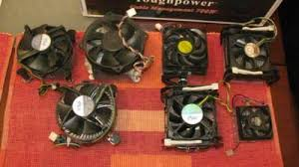

Estos son algunos tipos de culer de procesadores y su forma de sujeción al disipador de calor es indistinta desde tornillos a trabas en la placa madre o trabas en el componente refrigerante.
Extraemos con mucho cuidado las componentes internas como disco rígido, lectoras, que esta sujetas con tornillos a las bahías. Teniendo en cuenta siempre la posición de cables en las conexión de estos componente. Yo en particular los marco con cinta adhesiva de papel con los nombres de cada componente.
A continuación, algunos de ellos:

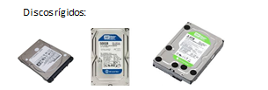

Algunos modelos de discos rígidos que se diferencian en el tipo de conexión.

Lectoras:
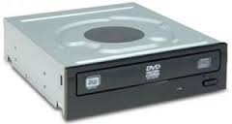
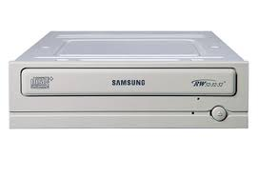
También, las lectoras tienen como características dos formas de conexión.
Otros elementos que podemos encontrar, son lectoras de tarjetas de memorias, muy comunes en la actualidad que suelen presentarse incluyendo conectores de USB.
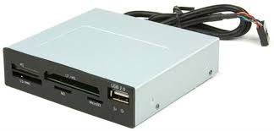

Por último, nos queda extraer las placas de memorias RAM colocadas a la placa madre con socket sujetas con dos trabas que se deben presionar asia afuera produciendo un leve sonido. Liberando así estas placas.
Imágenes de distintos tipos de socket con las trabas en sus extremos.

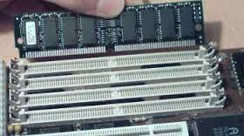
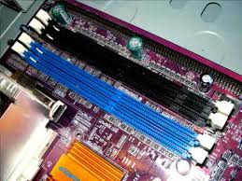
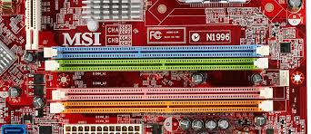
4 Etapa:
Procederemos ahora, a desarmar el culer desprendiéndolo del disipador de calor dejando al descubierto este, con el pico de la aspiradora a la distancia mencionada procederemos a extraer el polvo suelto colaborando con el pincel para la remoción del mismo, manipulándolo con mucho cuidado.
Disipador previo y posterior a la limpieza:

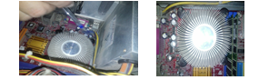

El cuidado se debe a que cualquier acción violenta y quedaríamos con el disipador en la mano. Produciendo así otro problema no grave pero nos ocasionaría cierto temor. No nos debemos preocupar. Así deberíamos de ver.

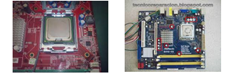

A continuación, con un algodón humedecido con alcohol, lo pasaremos por el procesador y por el disipador quitando los restos de grasa siliconada que queda en ambas parte. Posteriormente pondremos ese mismo material un una poca cantidad en ambos elementos colocando de nuevo el disipador.
Posteriormente, limpiamos posteriormente el culer extrayendo la suciedad de este; armándolo una vez finalizada esta acción procederemos a extraer el polvo de la placa madre con la ayuda del pincel y la aspiradora hasta observar que hemos quitado todo polveo y tela de todos los componentes.
Para la memoria RAM, sería recomendable utilizar alcohol con una gaza, la cual pasaremos por los pin para limpiarlos. Para colocarlas esperaremos un tiempo prudencial para su secado. Tendremos en cuenta en calzar la RAM en los socket presionándolas en los extremos. Con un algodón humedecido con una preparación de alcohol y agua destilada (proporción 50 a 50 %) procederemos a limpiar los cables. Limpiaremos los elementos como lectoras, disco rígido con pincel y aspiradora.

5 Etapa:
Procederemos a armar todo una vez producida la limpieza y dejado de secar los elementos que han sido humedecidos con alcohol. Esto nos otorgaría más vida útil y menos posibilidad de roturas en componentes. Y como objetivo principal; menos costo y darle a nuestros chicos la posibilidad de desarrollar una conducta de cuidado, mini mantenimiento hacia estos elementos.

Conclución

Quiero destacar que como no es una ciencia y contando en la actualidad con materias en las escuelas como Tecnología; es ahí donde nuestros hijos deben aprender esta tarea como el cuidado de los bienes tecnológicos de las propias escuelas. Ámbitos donde ellos pasan la mayor parte del día.
Como párrafo aparte veo con un poco de molestia la falta de actualización en medios tecnológicos de los docentes frente a las aulas, escuchando a mi hijo donde los docentes les dicen que prefieren que no usen las computadoras, tanto de escritorio como personales, entre otros; argumentando la falta de investigación por la comodidad de copiar y pegar. Le informo a dichos, que la motivación de investigar se genera desde el aula, no pida lo que no se le da. Hoy un niño de 7 años cuenta con un celular con la conexión a internet y lo manejan muchas veces mejor que nosotros los adultos, es este nuestro desafío como adultos; orientarlos.

No pretendo ni quitar trabajo ni enseñar a nadie sino agregar una opción más y aportar.
Gracias.

Algunas imágenes son propias y otras fueron obtenidas de Internet de distintas páginas.

